**PROPOSAL**

**APLIKASI SISTEM INFORMASI**

**MAHASISWA AKADEMIK**



Disusun Oleh :

Muhamad Ilham Fadillah 11706180

Silvany Verolita Sibarani 11706367

Yusuf Wandana 11706448

REKAYASA PERANGKAT LUNAK

SMK WIKRAMA BOGOR

2019

**DAFTAR ISI**

                                                                                                                   Halaman

DAFTAR ISI …………………………………..…………………………………….. i

**1 PENDAHULUAN**………………………….………………………………… 1

          1.1.    Latar Belakang ………………………………………………………. 1

          1.2.    Batasan Masalah ……………………………………………………. 2

          1.3.    Rumusan Masalah.………………………………………………….. 2

          1.4.    Tujuan…..…………………………………………………………….. 2

          1.5.    Sasaran……….………………………………………………………. 2

**2        PEMAHAMAN UMUM**…….……………………………………………….. 3

          2.1.    Analisis Masalah ……………………………………………………  3

          2.2.    Solusi…………………………………………………………………. 3

          2.3.    Model Perangkat Lunak….…………………………………………. 3

**3        PERANCANAAN DAN PELAKSANAAN**…….…………..…………….. 4

          3.1.    Biaya Proyek ………………………………..………………………  4

          3.2.    Jadwal Proyek……………………………………………………….. 4

          3.2.    Tim Pelaksana……………………………………………………….. 5

**4        DESIGN DAN PERANCANGAN**…………..……………………………… 6

          4.1.    Pengumpulan Data …………………………………………………  6

          4.2.    Perancangan Aplikasi…………………………..…………………… 7

          4.3.    Perancangan Database…………………………………………….. 10

          4.4.    Perancangan User Interface………………………..……………… 11

**PENDAHULUAN**

**1.1 Latar Belakang**

Uni Eropa (UE) saat ini telah mewajibkan penertiban *catch sertificat* (Sertifikat Hasil Tangkapan Ikan-SHTI) atas semua produk perikanan yang masuk ke Uni Eropa ini sesuai dengan Peraturan Menteri Kelautan Dan Perikanan Republik Indonesia  Nomor PER.13/MEN/2012.  Data SHTI  tersebut bersumber dari *log book* yang dibuat oleh nelayan dan pemilik kapal. *Log book* penangkapan ikan merupakan salah satu media untuk mencatat seluruh kegiatan penangkapan ikan. Data hasil tangkapan yang dicatat di dalam *log book* dapat digunakan oleh pemilik kapal untuk menghindari tuduhan kapal melakukan penangkapan ikan secara *illegal*.

Melalui Peraturan Menteri Kelauatan dan Perikanan No.48/PERMEN-KP/2014 bahwa pengelolaan perikanan adalah upaya terintegrasi dalam pengumpulan informasi, analisis, perencanaan, konsultasi, pembuat keputusan alokasi sumberdaya ikan dan implementasinya. Penegakan hukum dari peraturan perundang-undangan di bidang perikanan merupakan bagian dari pengelolaan perikanan. Namun, pelaksanaan pengisian *log book* ini masih banyak mengalami kendala. Kendala yang dialami adalah saat pengisian form pada kertas *log book*. Karena format pengisian pada kertas *log book* tersebut dirasakan masih rumit dan lemahnya peraturan untuk menjalankan *log book* dengan disiplin oleh nelayan. Salah satu akibat dari tidak disiplinnya nelayan menjalankan *log book* adalah data yang diberikan tidak lengkap sehingga sampai saat ini statistik perikanan belum mampu mempresentasikan kondisi perikanan nusantara. Jika kondisi ini terus dibiarkan maka Indonesia akan mengalami kerugian. Antara lain kerugian ekonomi, dan adanya *illegal fishing.*

Solusi untuk permasalahan pada keakuratan data perikanan adalah dengan pembuatan aplikasi untuk memenuhi ketika pencatatan penangkapan ikan dilakukan. Sehingga memudahkan nelayan atau nahkoda untuk melakukan pencatatan secara *online* dan *real time*.  Kemampuan yang dibutuhkan pada aplikasi antara lain kemampuan untuk menyimpan data dengan volume yang besar dan kemampuan tambahan lain.

**1.2 Batasan Masalah**

Ruang lingkup pada aplikasi SIMAK adalah:

1. Aplikasi dioperasikan menggunakan koneksi internet.
2. Fasilitas pada aplikasi antara lain, untuk melihat jadwal mata kuliah, melihat dan memberikan tugas, memberikan nilai.

**1.3 Rumusan Masalah**

Sesuai dengan permasalahan yang telah disampaikan diatas maka perumusan masalah yang kami ajukan adalah “Bagaimana membuat sebuah aplikasi untuk permasalahan pada tidak singkronnya jadwal mata kuliah dan memudahkan dosen serta mahasiswa untuk memberikan tugas dan melihat jadwal secara *online*”.

**1.4 Tujuan**

Tujuan yang akan dicapai adalah:

1. Membuat aplikasi yang membantu dosen dan mahasiswa dalam melihat jadwal dan memberikan tugas.
2. Membuat aplikasi yang berbasis internet, yang menggunakan basis data dan GPS serta Google Maps untuk penentuan lokasi kapal pada saat operasi tangkap ikan.

**1.5 Sasaran**

Dosen dan Mahasiswa.

**PEMAHAMAN UMUM**

**2.1 Analisis Masalah**

Sesuai dengan latar belakang diatas dimana pelaksanaan pengisian *log book* ini masih banyak mengalami kendala. Kendala yang dialami adalah saat pengisian form pada kertas *log book*. Karena format pengisian pada kertas *log book* tersebut dirasakan masih rumit dan lemahnya peraturan untuk menjalankan *log book* dengan disiplin oleh nelayan. Salah satu akibat dari tidak disiplinnya nelayan menjalankan *log book* adalah data yang diberikan tidak lengkap sehingga sampai saat ini statistik perikanan belum mampu mempresentasikan kondisi perikanan nusantara. Jika kondisi ini terus dibiarkan maka Indonesia akan mengalami kerugian. Antara lain kerugian ekonomi, dan adanya *illegal fishing.*

Solusi untuk permasalahan pada keakuratan data perikanan adalah dengan pembuatan aplikasi untuk memenuhi ketika pencatatan penangkapan ikan dilakukan. Sehingga memudahkan nelayan atau nahkoda untuk melakukan pencatatan secara *online* dan *real time*.  Kemampuan yang dibutuhkan pada aplikasi antara lain kemampuan untuk menyimpan data dengan volume yang besar dan kemampuan tambahan lain.

**2.2 Solusi**

Aplikasi Log Book Penangkapan Ikandibuat untuk mempermudah nelayan/atau nahkoda kapal untuk melakukan pencatatan aktivitas penangkapan ikan, seperti, memasukan data penangkapan, melihat informasi ikan apa saja yang di tangkap, melihat statistik penangkapan per periode. Dengan aplikasi yang kami punya dapat mempermudah nelayan/nahkoda kapal dalam melakukan aktivitas pencatatan penangkapan ikan. Sehingga kementerian kelautan dan perikanan memiliki keakuratan data perikanan dengan adanya aplikasi ini.

**2.3 Model Perangkat Lunak**

Model yang digunakan dalam penelitian ini adalah Model Waterfall :

*(1) Analysis*

*(2) Design*

*(3) Programming*

*(4) Testing*

*(5) Implementation*

*(6) Maintenance*

*(1) Analysis*

**RANCANAAN DAN PELAKSANAAN**

|  |  |  |
| --- | --- | --- |
| No | Uraian | Harga Satuan (RP) |
| 1 | Pembelian Domain | 130.000,-  /tahun |
| 2 | Sewa Server VPS Amazon ec2 | 500.000,- /tahun |
| 3 | Pembuatan Website | 5.000.000,- |
| 4 | Biaya maintenance | 150.000,- /bulan |
| Jumlah | | 5.780.000,- |

**3.1     Biaya Proyek**

**3.2     Jadwal Proyek**

|  |  |  |  |  |  |  |
| --- | --- | --- | --- | --- | --- | --- |
| **Kegiatan** | **Waktu** | | | | | |
| **M1** | **M2** | **M3** | **M4** | **M5** | **M6** |
| **Analisis** |  |  |  |  |  |  |
| **Perancangan** |  |  |  |  |  |  |
| **Implementasi** |  |  |  |  |  |  |
| **Testing** |  |  |  |  |  |  |
| **Release** |  |  |  |  |  |  |

**3.3     Tim Pelaksana**

|  |  |
| --- | --- |
| **Nama** | **Deskripsi Pekerjaan** |
| Muhamad Ilham Fadillah | Desaigner |
| Silvany Verolita Sibarani | Project Manager |
| Yusuf Wandana | Programmer |

Peran & Tanggung Jawab:

* Engineer/System Admin : Bekerja memaksimalkan kinerja server dan web server.
* Sistem Analis: Bekerja untuk memaksimalkan kebutuhan/ketertarikan user dalam aplikasi yang akan di buat.
* Desainer: Mendesain aplikasi sesuai dengan hasil analisa/survey sehingga aplikasi dapat tampil menarik dan mudah digunakan untuk user.
* Programmer: Membuat aplikasi sesuai dengan struktur yang diberikan oleh Penganalisa dan Desainer.
* Tester: Berperan seperti layaknya user yang akan menggunakan aplikasi, dan memberikan review agar aplikasi dapat lebih baik.

**DESIGN DAN PERANCANGAN**

**4.1     Pengumpulan Data**

Pada tahap pengumpulan data dilakukan analisa terhadap proses pengisian *log book* menggunakan sistem konvensional. Sehingga sejauh mana aplikasi yang akan dibuat dapat memperbaiki proses pengisian *log book* penangkapan ikan saat ini.

Dari hasil analisa, penggunaan sistem konvensional dalam pengisian *log book* membuat data yang masuk menjadi kurang akurat dan kurang efektif. Ketika lembar pengisian *log book* tersebut tidak lengkap maka data yang diterima tidak akurat. Selain itu masalah yang terjadi bisa mengancam ekspor produk perikanan karena semua produk ikan yang masuk ke negara lain harus memiliki sertifikat hasil tangkap. Data yang ada dalam sertifikat tersebut bersumber dari pengisian *log book*.

Dalam penangkapan ikan ada empat proses bagian, keberangkatan, proses operasi, pendaratan kapal, dan bongkar hasil tangkap.

[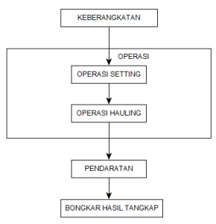](https://fajarhidayatulloh990.wordpress.com/2017/01/07/proposal-pengajuan-aplikasi-kelompok-6/1-4/)

Gambar 4.1 Alur Operasi Penangkapan Ikan

Tahap keberangkatan adalah tahap pada saat kapal mempersiapkan kebutuhan untuk penangkapan. Tahap Operasi merupakan tahap utama dalam penangkapan ikan. Tahap operasi dimulai pada saat alat penangkapan mulai diturunkan didasar laut  untuk menangkap ikan (Operasi *Setting*) dan diakhiri dengan menaikan kembali alat penangkapan ikan (Operasi *Hauling*). Tahap pendaratan adalah ketika kapal kembali ke pelabuhan. Setelah kapal sampai di pelabuhan selanjutnya adalah tahap bongkar hasil tangkap. Tahap bongkar hasil tangkap merupakan tahap dimana ikan hasil tangkapan dibongkar untuk dijual. Dalam tahap bongkar hasil tangkap ini harus dilakukan dengan cepat untuk menjaga kesegaran ikan ketika dijual.

Analisis kebutuhan dibutuhkan untuk mengetahui apa saja yang dibutuhkan saat pembuatan aplikasi. Analisis kebutuhan meliputi, tahap pencatatan, perangkat lunak, bahasa pemrogramman, dan Kebutuhan lainnya adalah servis yang mendukung penentuan lokasi penangkapan saat operasi, media untuk penyimpanan hasil dan media untuk laporan pencatatan.

**4.2     Perancangan Aplikasi**

Perancangan merupakan hasil transformasi dari analisa yang kemudian digunakan untuk menggambarkan, merencanakan, dan membuat sketsa atau pengaturan dari aplikasi yang dibangun.

1. Pengguna

Dalam aplikasi log book penangkapan ikan terdapat 1 aktor utama yaitu pengguna. Pengguna ini aktivitasnya yaitu mengelola aplikasi, mulai dari menambah data, mengubah data, dan membuat laporan data.

Terdapat 8 proses yang dapat dilakukan oleh pengguna aplikasi diantaranya login, setting pengguna, melihat data, menambah data, mengubah data, menghapus data, membuat laporan, dan logout.

[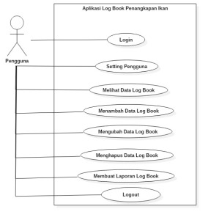](https://fajarhidayatulloh990.wordpress.com/2017/01/07/proposal-pengajuan-aplikasi-kelompok-6/2-4/)

Gambar 4.2 Diagram Use Case Aplikasi *Log Book*

2. Proses Login

Untuk masuk ke dalam aplikasi log book, pengguna harus melakukan login terlebih dahulu. Pengguna diminta memasukan userid dan password. Aplikasi akan memverifikasi userid dan password yang telah diinput oleh pengguna. Jika userid dan password sesuai maka aplikasi akan terbuka namun apabila tidak sesuai akan ada  pesan penolakan.

[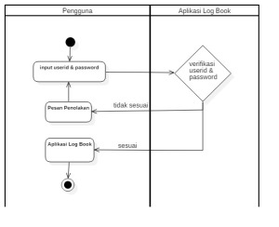](https://fajarhidayatulloh990.wordpress.com/2017/01/07/proposal-pengajuan-aplikasi-kelompok-6/3-6/)

Gambar 4.3 Diagram Activity Login Aplikasi

3. Proses Penambahan Data

PenangkapanProses penambahan data pada aplikasi log book penangkapan  dimulai dari pengguna melakukan input data  penangkapan, kemudian di lanjutkan dengan input data keberangkatan. Setelah itu pengguna input data operasi, dalam proses operasi terdiri dari dua tahap yaitu operasi setting dan operasi hauling. Tahap operasi dimulai dari tahap operasi setting yaitu tahap pemasangan alat tangkap ikan. Jika belum ada tahap operasi  setting maka pengguna diharuskan mengisi data setting. Kemudian setelah operasi setting selesai  dilanjutkan  dengan tahan operasi hauling.

Jika semua proses operasi telah selesai dilanjutkan dengan penginputan data pendaratan namun jika  penginputan operasi masih ada maka kembali ke pengisian data operasi. Setelah data pendaratan selesai maka   dilanjutkan dengan pengisian data hasil tangkap.

[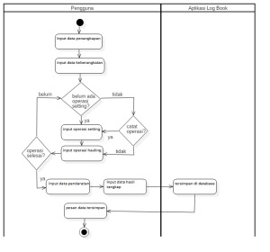](https://fajarhidayatulloh990.wordpress.com/2017/01/07/proposal-pengajuan-aplikasi-kelompok-6/4-2/)

Gambar 4.4 Diagram Activity Penambahan Data

**4.3     Perancangan Database**

Penangkapan ikan dalam satu kali operasi memiliki banyak entitas yang digunakan untuk menyimpan data-data pencatatan. Dalam entitas penangkapan satu kali pencatatan dalam satu penangkapan mempunyai satu kali keberangkatan, dan satu kali pendaratan. Sedangkan dalam satu penangkapan bisa mencatat lebih dari satu kali operasi dan mencatat lebih dari satu kali hasil tangkap. Dalam entitas pelabuhan dalam satu pelabuhan mempunyai lebih dari satu keberangkatan dan lebih dari satu pendaratan

[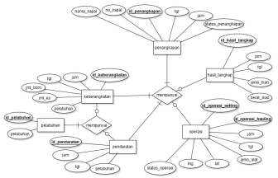](https://fajarhidayatulloh990.wordpress.com/2017/01/07/proposal-pengajuan-aplikasi-kelompok-6/5-4/)

Gambar 4.5 Perancangan Database

**4.4     Perancangan User Interface**

[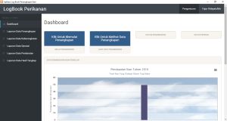](https://fajarhidayatulloh990.wordpress.com/2017/01/07/proposal-pengajuan-aplikasi-kelompok-6/6-2/)

Gambar 4.6 Halaman Utama

[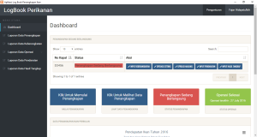](https://fajarhidayatulloh990.wordpress.com/2017/01/07/proposal-pengajuan-aplikasi-kelompok-6/7-2/)

Gambar 4.7 Halaman Dashboard Input

[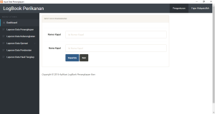](https://fajarhidayatulloh990.wordpress.com/2017/01/07/proposal-pengajuan-aplikasi-kelompok-6/attachment/8/)

Gambar 4.8 Halaman Input Penangkapan

[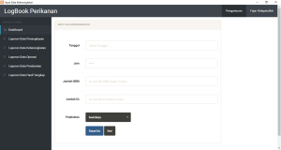](https://fajarhidayatulloh990.wordpress.com/2017/01/07/proposal-pengajuan-aplikasi-kelompok-6/9-2/)

Gambar 4.9 Input Keberangkatan

[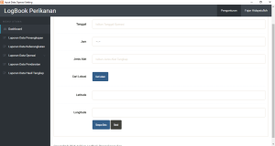](https://fajarhidayatulloh990.wordpress.com/2017/01/07/proposal-pengajuan-aplikasi-kelompok-6/10-2/)

Gambar 4.10 Input Operasi Setting

[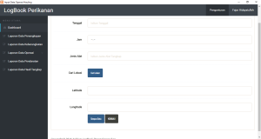](https://fajarhidayatulloh990.wordpress.com/2017/01/07/proposal-pengajuan-aplikasi-kelompok-6/11-3/)

Gambar 4.11 Input Operasi Hauling

[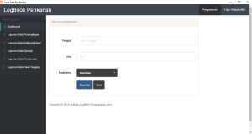](https://fajarhidayatulloh990.wordpress.com/2017/01/07/proposal-pengajuan-aplikasi-kelompok-6/12-2/)

Gambar 4.12 Input Pendaratan

[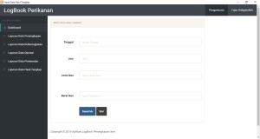](https://fajarhidayatulloh990.wordpress.com/2017/01/07/proposal-pengajuan-aplikasi-kelompok-6/attachment/13/)

Gambar 4.13 Input Hasil Tangkap

[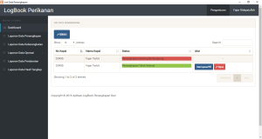](https://fajarhidayatulloh990.wordpress.com/2017/01/07/proposal-pengajuan-aplikasi-kelompok-6/14-2/)

Gambar 4.14 Laporan Penangkapan

[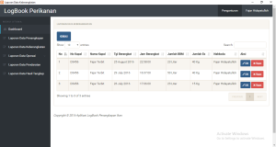](https://fajarhidayatulloh990.wordpress.com/2017/01/07/proposal-pengajuan-aplikasi-kelompok-6/15-2/)

Gambar 4.15 Laporan Keberangkatan

[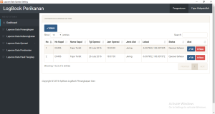](https://fajarhidayatulloh990.wordpress.com/2017/01/07/proposal-pengajuan-aplikasi-kelompok-6/attachment/16/)

Gambar 4.16 Laporan Operasi Setting

[](https://fajarhidayatulloh990.wordpress.com/2017/01/07/proposal-pengajuan-aplikasi-kelompok-6/attachment/17/)

Gambar 4.17 Laporan Operasi Hauling

[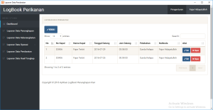](https://fajarhidayatulloh990.wordpress.com/2017/01/07/proposal-pengajuan-aplikasi-kelompok-6/attachment/18/)

Gambar 4.18 Laporan Pendaratan

[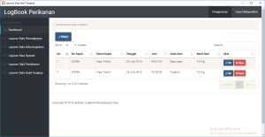](https://fajarhidayatulloh990.wordpress.com/2017/01/07/proposal-pengajuan-aplikasi-kelompok-6/attachment/19/)

Gambar 4.19 Laporan Hasil Tangkap

[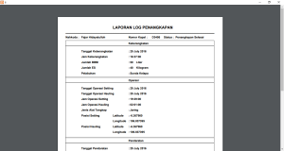](https://fajarhidayatulloh990.wordpress.com/2017/01/07/proposal-pengajuan-aplikasi-kelompok-6/attachment/20/)

Gambar 4.20 Laporan Pdf

**DAFTAR PUSTAKA**

[1].  Budi Raharjo, 2016, *Belajar Otodidak Framework Codeigniter*, Informatika. Bandung.

[2]. Darma, 2009,  *Buku Pintar Menguasai Internet*, Mediakita. Jakarta.

[3].  Dede Suhendri, 2013, “Rekayasa Aplikasi Perangkat Bergerak Log Book  Penangkapan Ikan”, Departemen Ilmu Komputer Institut Pertanian Bogor, pp. 1-11.